***“Yolanda Yogapanda; Sanningen Är En, Vägarna Många”***

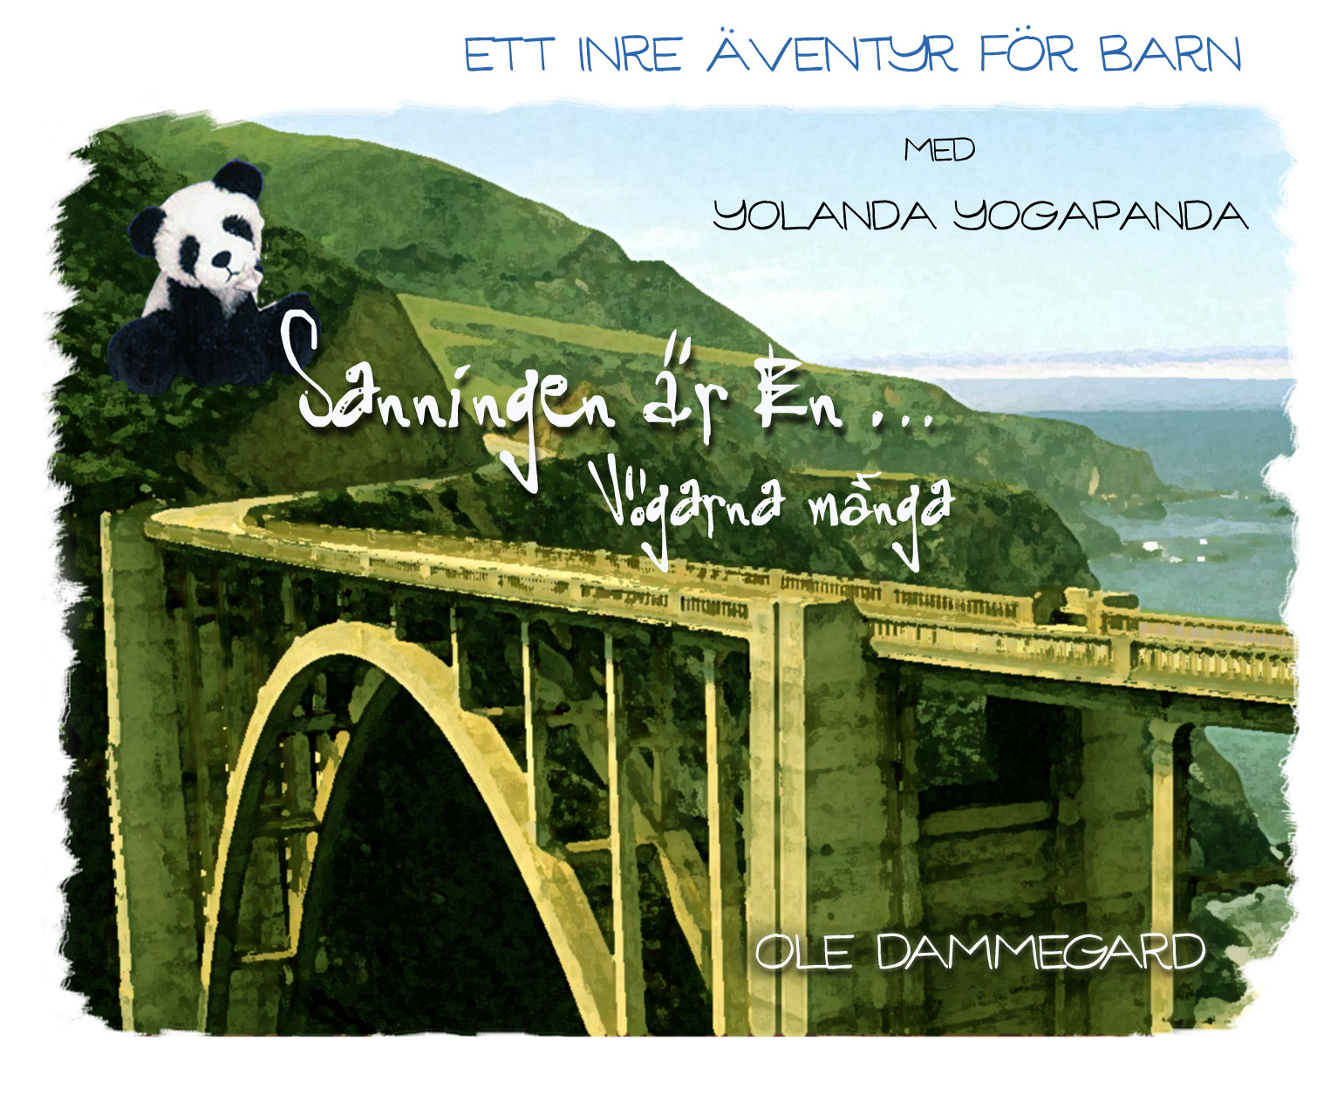

**Genre**: Barnböcker – Äventyr - Yoga – Filosofi – Moral - Barnuppfostran

**Språk**: Finns på svenska, engelska, holländska, polska, portogisiska, tyska och franska.

**Antal sidor:** 348

**Utgiven:** 2018

**ISBN-13**: 978-1727366365

**Synopsis:**